Devtools-sources
정명훈

1.우선 문제설명에 나와있는 대로 우선 index.html을 열고 f12를 눌러 개발자 도구를 연 다음에 sources 탭에 들어갔다.
2.그리고 문제의 설명을 통해 source어딘가에 플래그가 존재한다는 것과 플래그의 양식이 DH{}꼴의 형태이기 때문에 DH로 검색하면 플래그가 나올 것이다 라는 가설을 세우고 한 번 DH를 찾아 보았다.
하나의 파일 내에서 문자열을 찾을 때는 ctrl + f를 쓰지만 여러 파일에서 문자열을 찾는 경우에는 ctrl + shift + f를 쓴다는 것을 이용해서 DH를 찾아보면
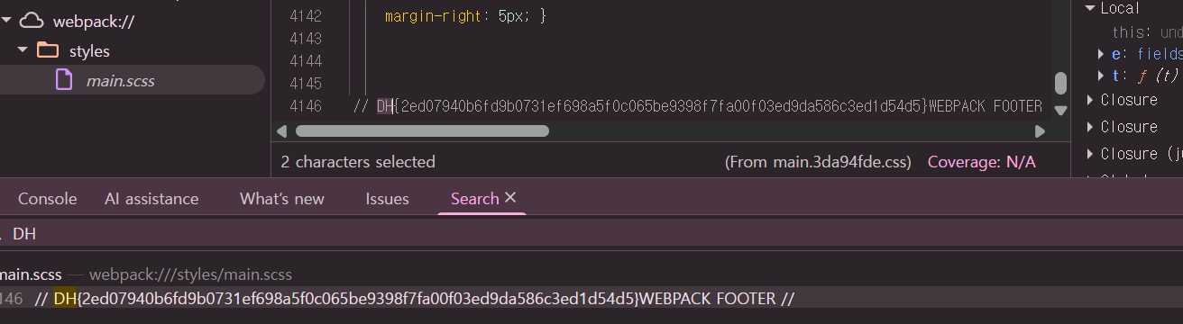
main.css에서 쉽게 DH플래그를 찾아낼 수 있었다.

